Trang Quản trị nhà tuyển dụng,

- Thanh diễn giải Cổng thông tin…và bên dưới - Quản trị

- Bấm vào Đăng nhập sẽ hiện ra thanh Đăng nhập (ảnh nền mờ đi và thanh đăng nhập hiện rõ ra)

Nếu thành viên chưa có đăng nhập thì sẽ bấm vào mục đăng ký

- Phần diễn giải Đăng tuyển và tìm hồ sơ - Quản trị

- Khi bấm vào mục Tìm hồ sơ - sẽ hiện ra vào trang quản trị mục Tìm hồ sơ của nhà tuyển dụng (nhưng muốn xem hồ sơ hoặc các phần khác thì sẽ hiện thanh Đăng nhập-> Yêu cầu đăng nhập là thành viên)

- Bấm vào phần mua ngay, sẽ hiện ra Thanh các dịch vụ của Vnkhoe

- Nút Cho người tìm việc -> Khi click vào sẽ hiện ra trang chủ của Vnkhoe

- Phần Chúng tôi cung cấp - Ảnh cài link - Quản trị

- Phần Đối tác tiêu biểu - Giống bên ngoài Trang chủ , Quản trị

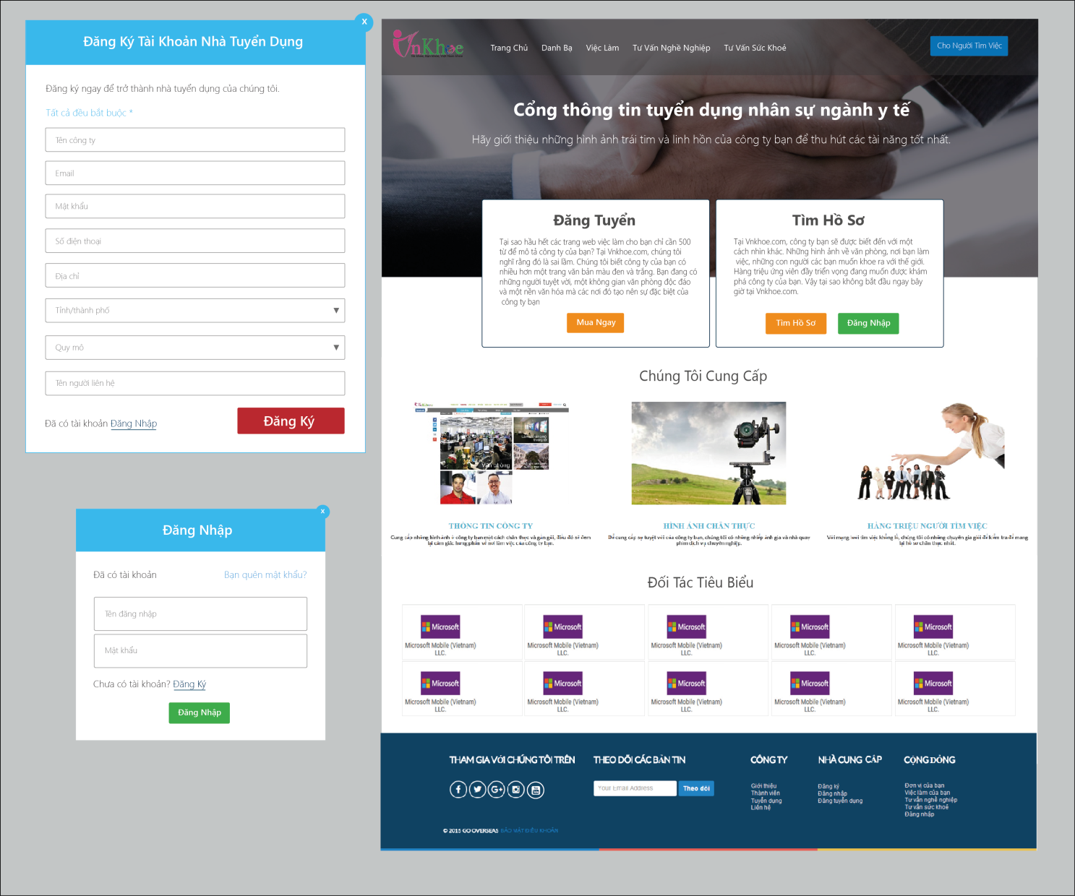

- Vào phần Dịch vụ, bấm vào phần Mua ngay -> sẽ hiện ra mục Dịch vụ cộng thêm

- Dịch vụ cộng thêm có thể chọn hoặc không, và bấm vào mục Tiếp tục

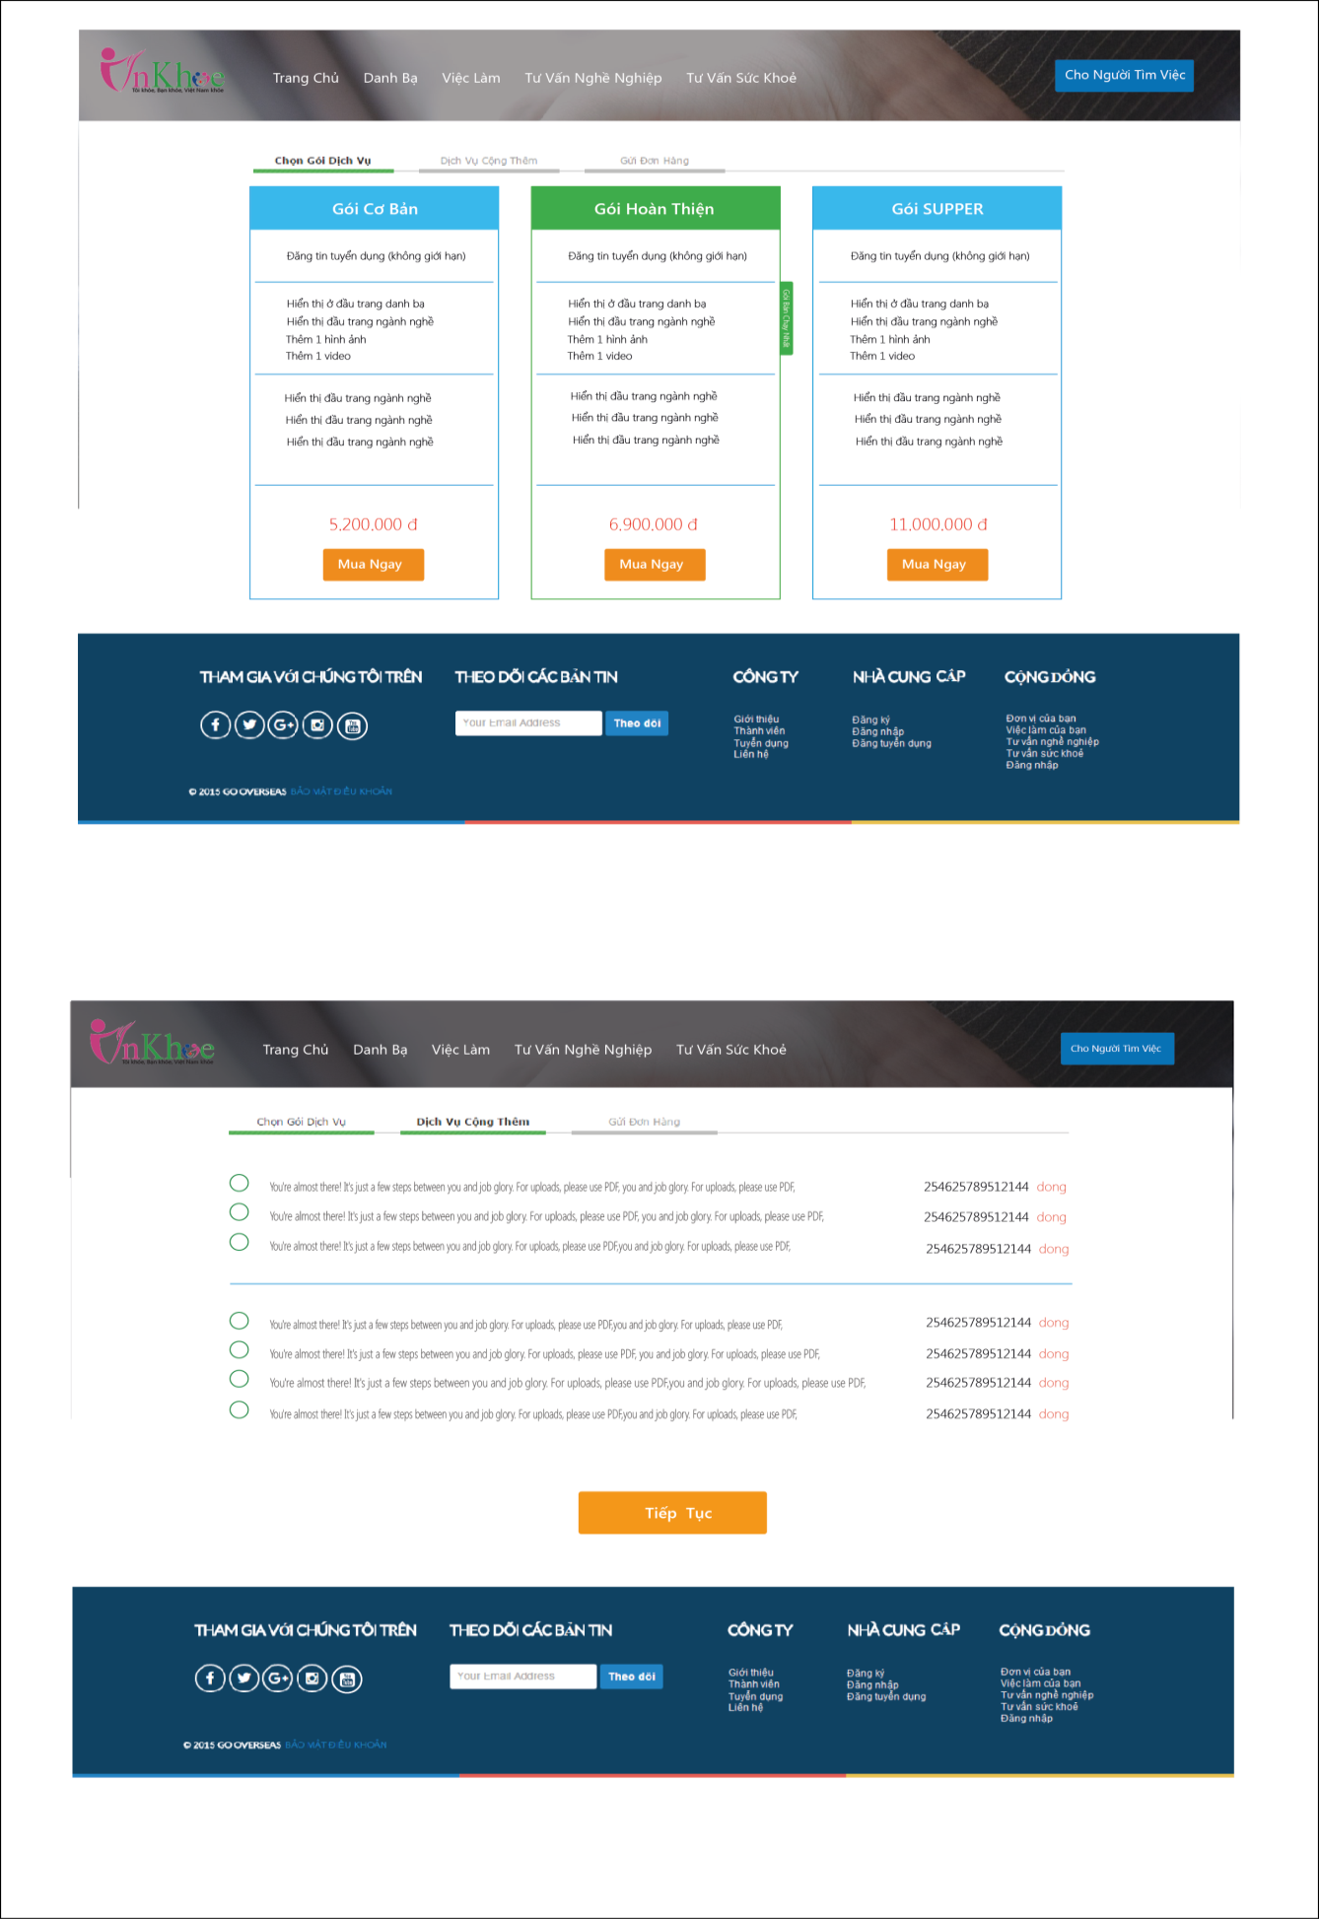

- Sau khi bấm vào Tiếp tục -> Sẽ điền thông tin đăng nhập và gửi đơn hàng

Nếu chưa là thành viên thì bấm vào mục đăng ký, đăng ký và gủi đơn hàng

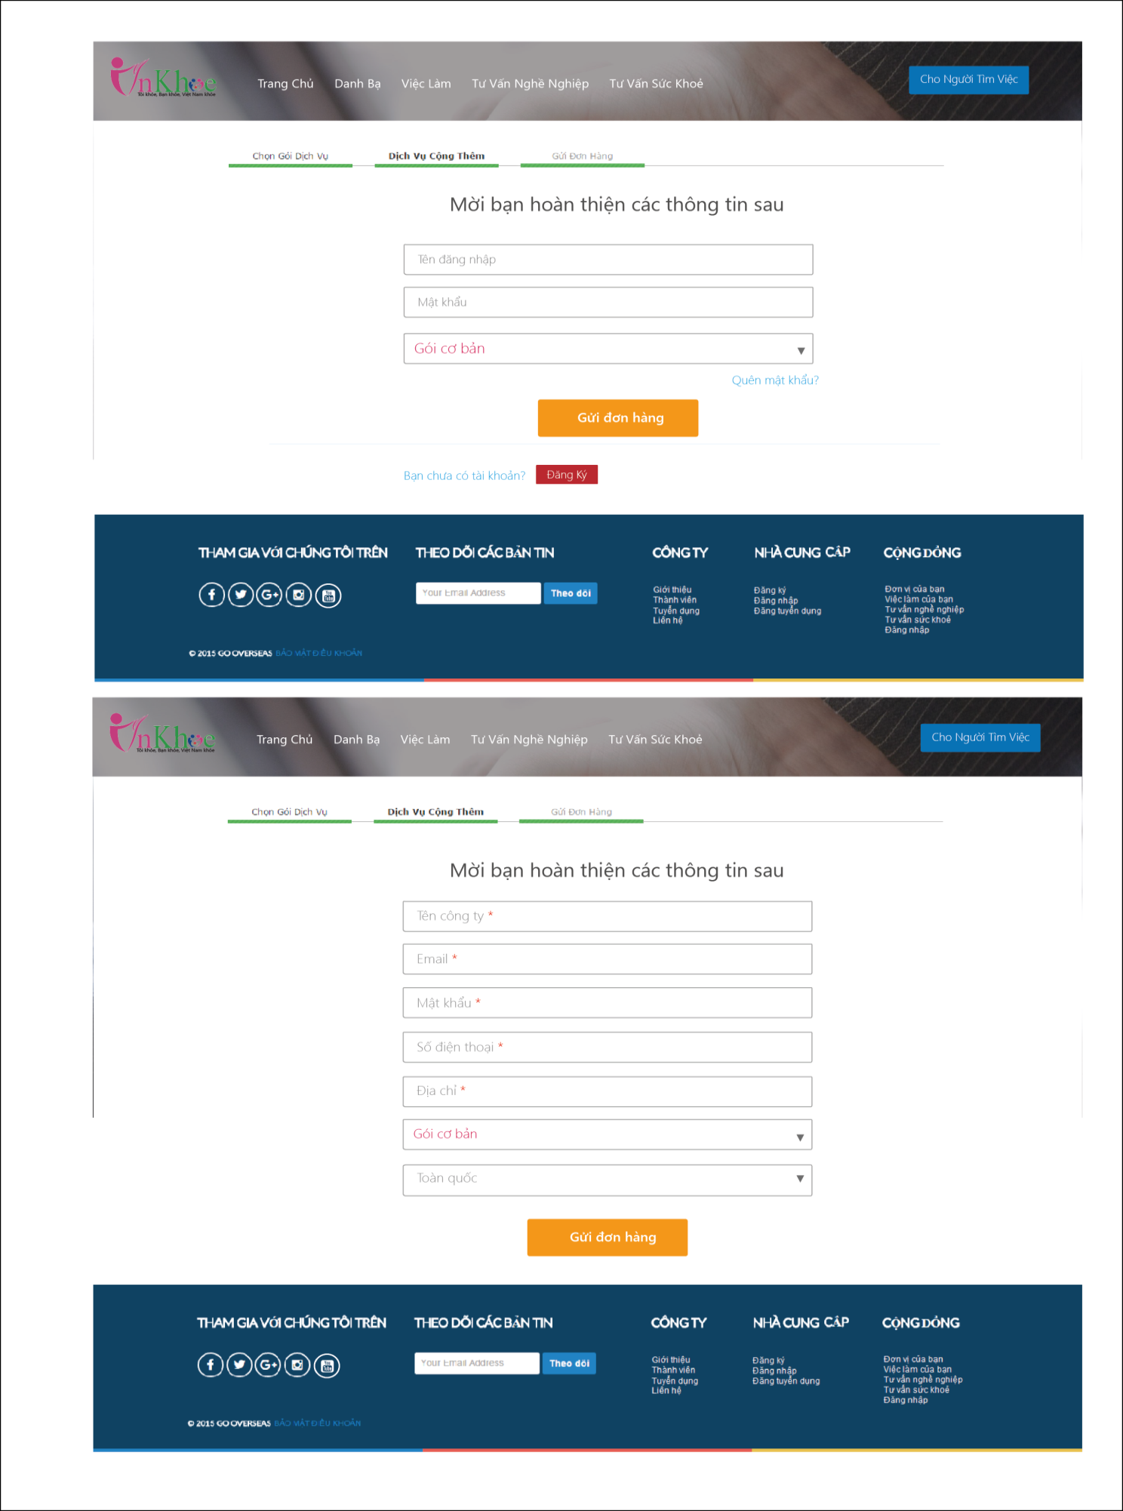

- Mục Tài khoản nhà tuyển dụng -> Gồm các thông tin nhà tuyển dụng, người liên hệ và đổi mật khẩu.

Ngoài ra, có hiển thị gói dịch vụ nếu Nhà tuyển dụng đang sử dụng (có ghi tính hạn ngày sử dụng )

- Nếu chưa mua gói dịch vụ thì có thể bấm vào Mua gói dịch vụ (Sẽ hiện ra trang các gói dịch vụ)

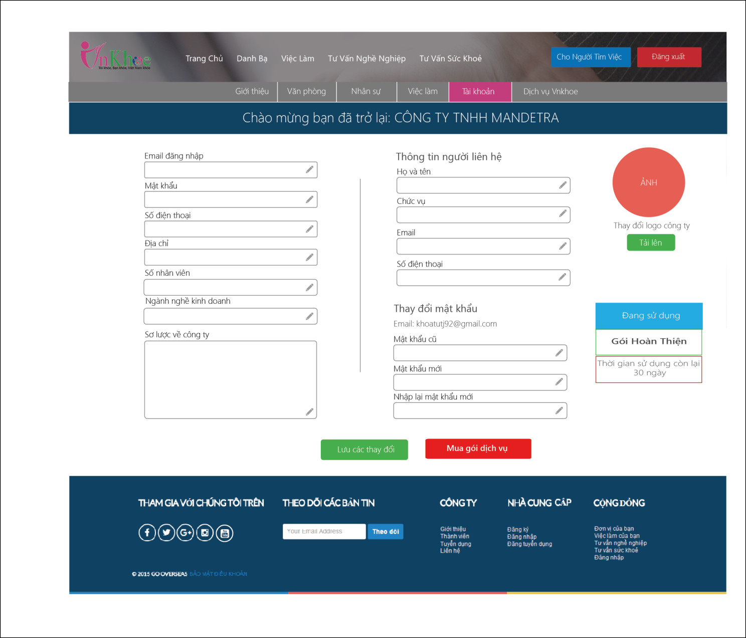

Trang quản trị Nhà tuyển dụng có đăng các thông tin như Giới thiệu, Văn phòng, Việc làm, Nhân sự tương ứng như bên ngoài trang chủ

- Trang Giới thiệu

-Tiêu đề sẽ tự điền,

-logo và tên công ty hiển thị tự động

- Các ảnh có dấu cộng bên dưới tiêu đề thì có thể chọn ảnh, video hoặc đoạn văn viết (số lượng từ 6-8)

- Ảnh giới thiệu nhân sự -> khi bấm vào sẽ hiện ra mục đăng Nhân sự

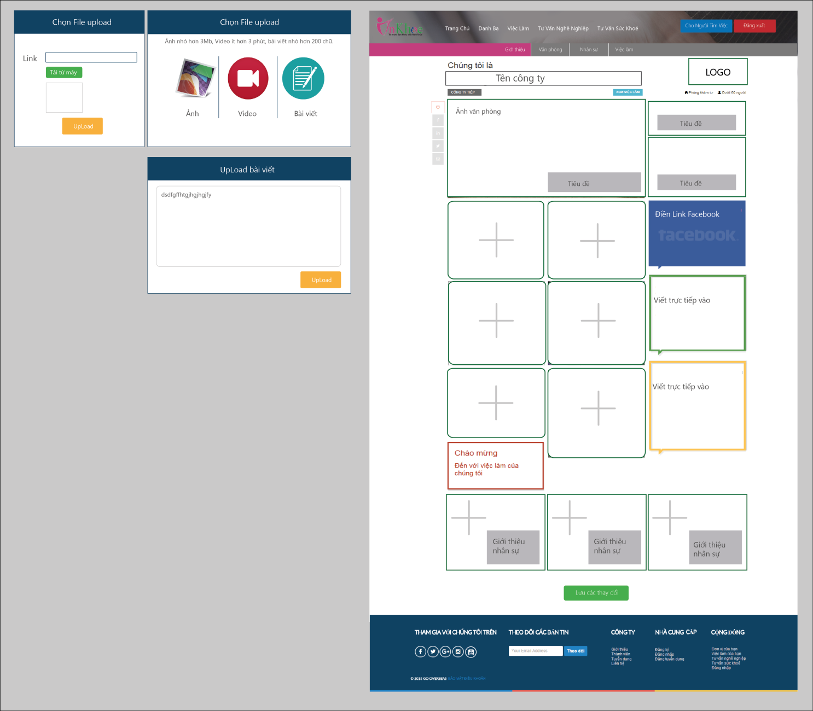

- Trang Văn phòng, giống trang giới thiệu, thêm điền link Google

Các ảnh và đoạn văn, video khác với mục Giới thiệu

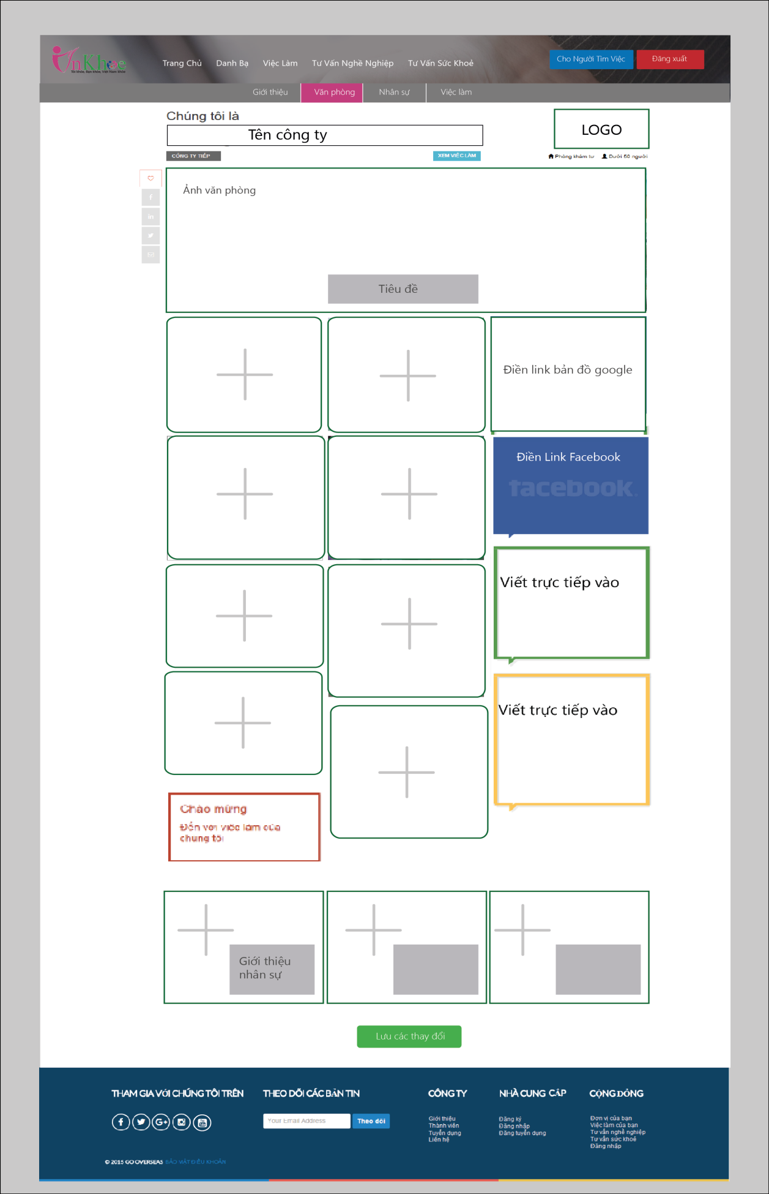

Trang Nhân sự - Từng nhân sự sẽ có 1 trang như dưới, Điền ảnh, Video, đoạn văn

Facebôk là của nhân sự, viết trực tiếp là ý kiến của nhân sự về công ty

Bên dưới là Nhân sự khác, có thể thêm

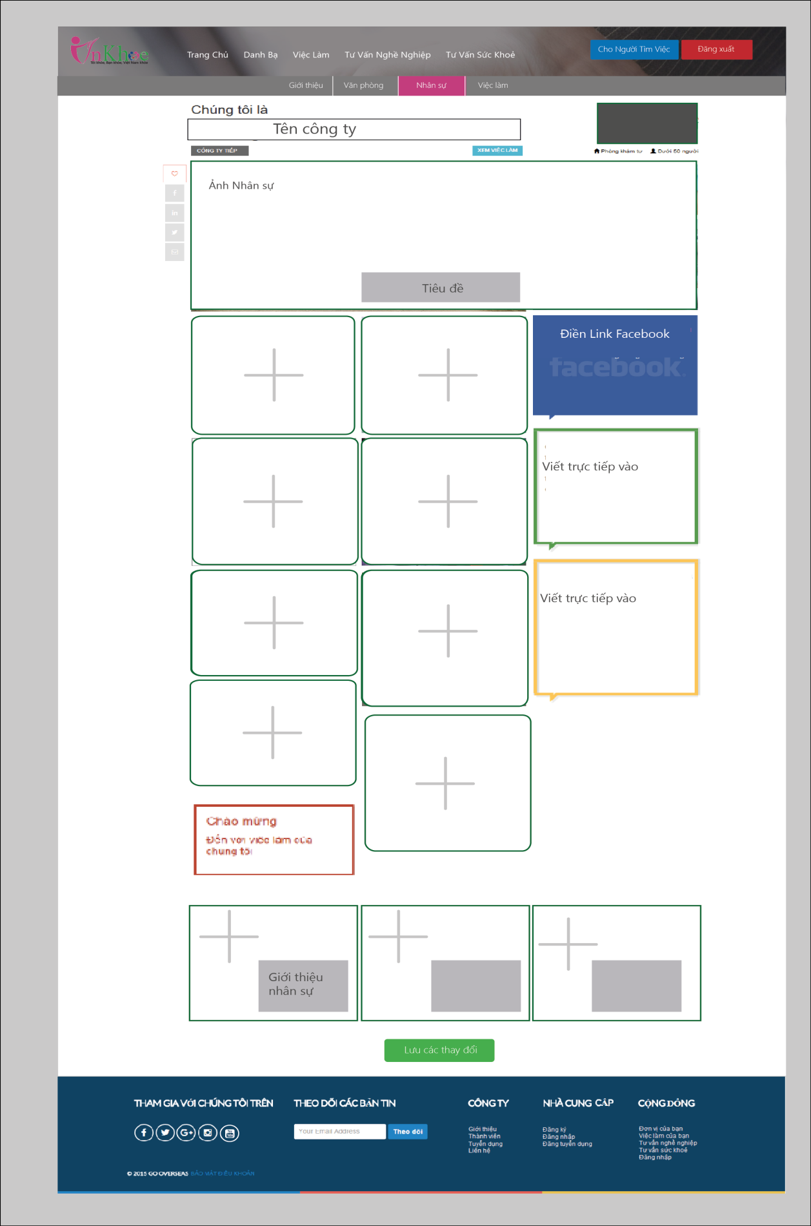

- Trang Việc làm – Tìm hồ sơ -> Hiện lên danh sách các ứng viên hiển thị theo dạng mới lên đầu

Có tìm kiếm nâng cao

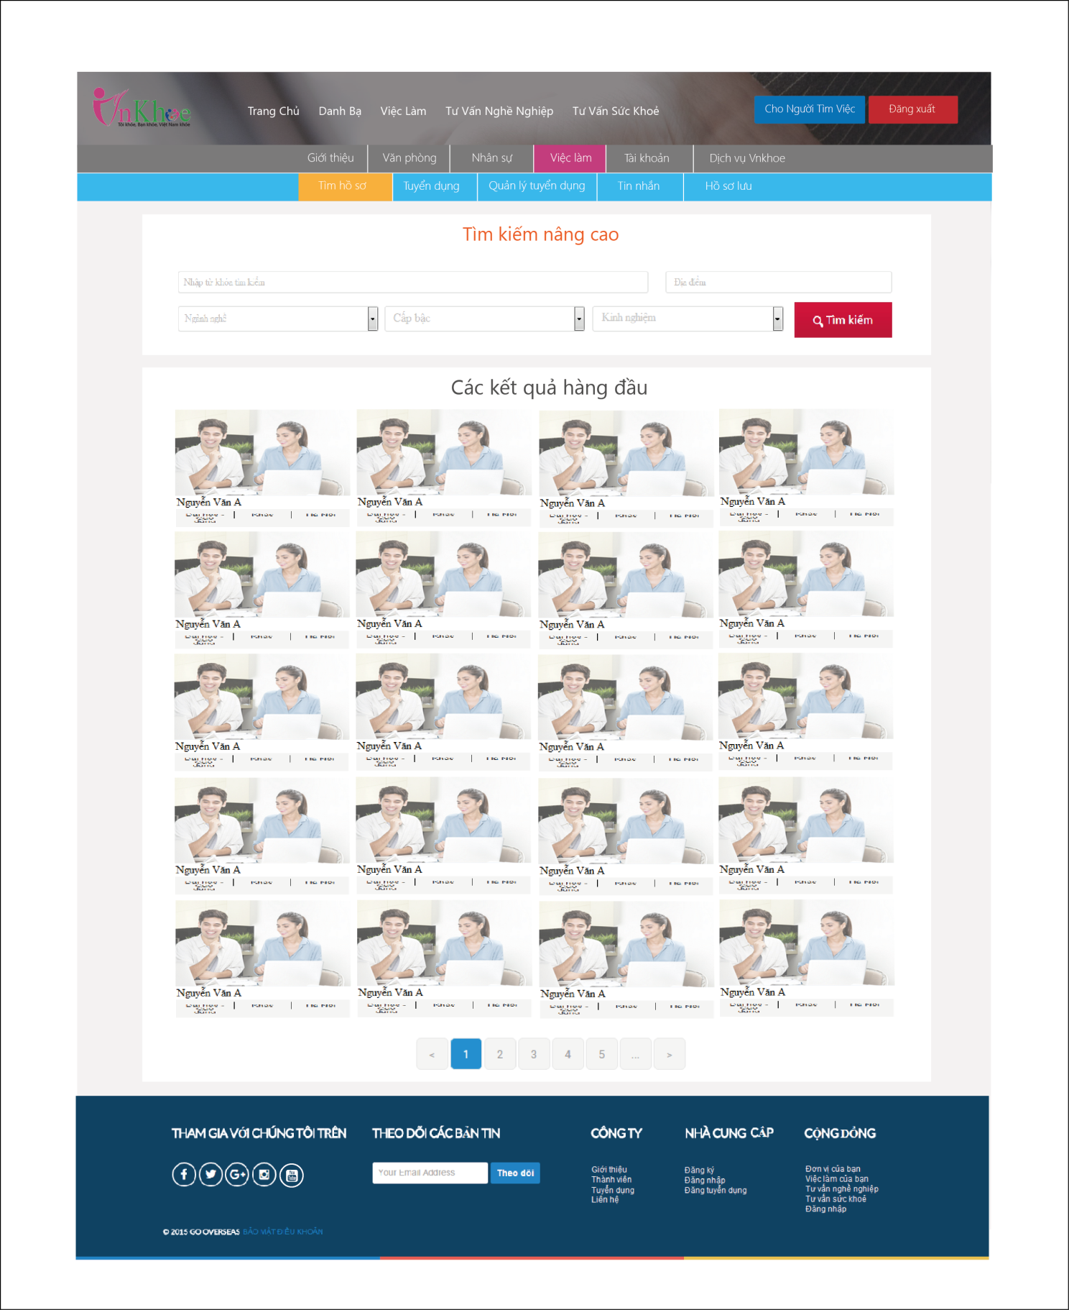

- Trang đăng tin tuyển dụng.

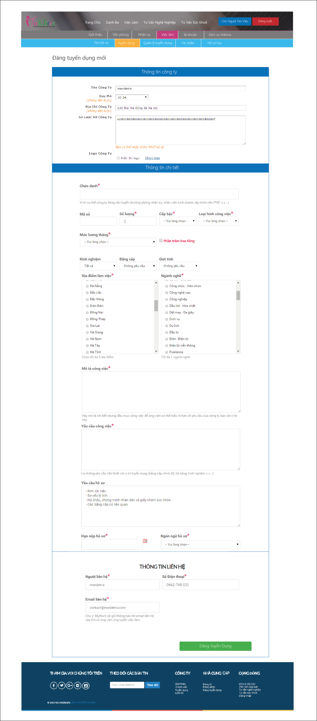

Trang quản lý tin tuyển dụng

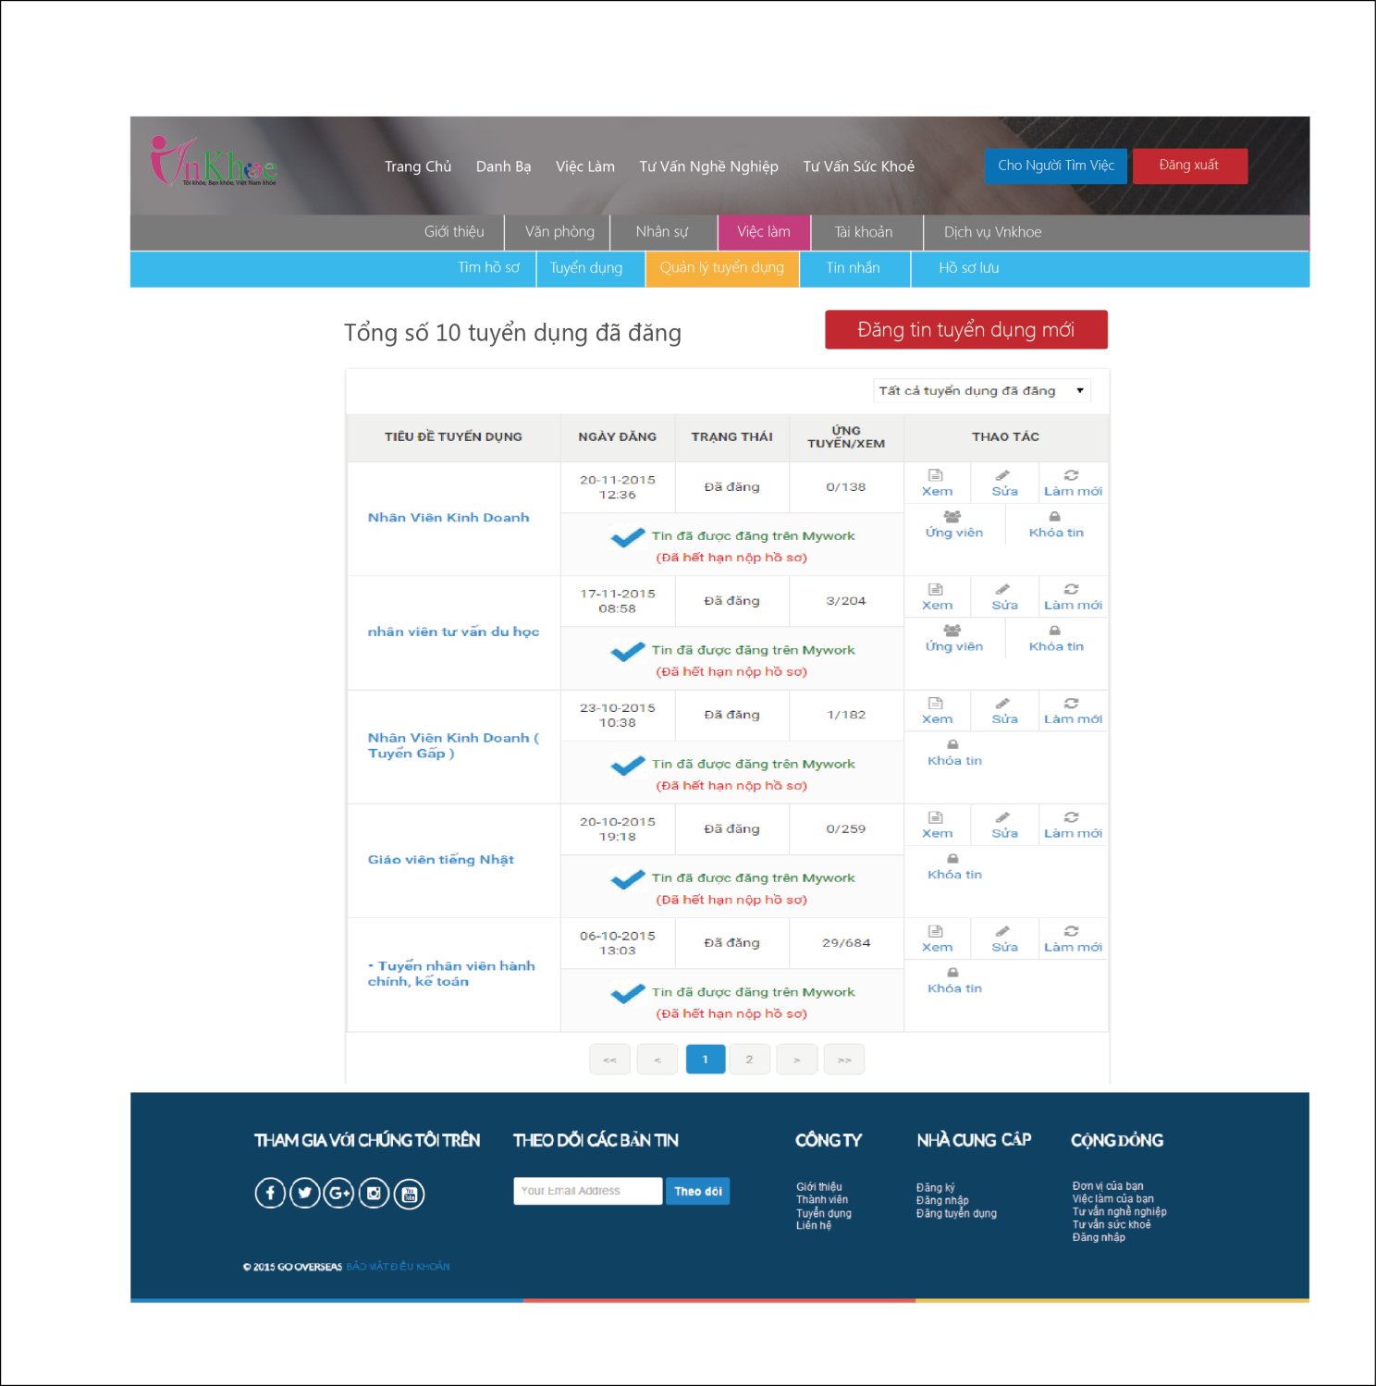

Trang tin nhắn đến ứng viên, và ứng viên gửi hồ sơ ứng tuyển

- Có mục Hồ sơ lưu, khi lưu các hồ sơ ứng viên, bên dưới có danh sách ứng viên gợi ý chạy tự động dựa theo tin tuyển dụng (dùng Ajax)

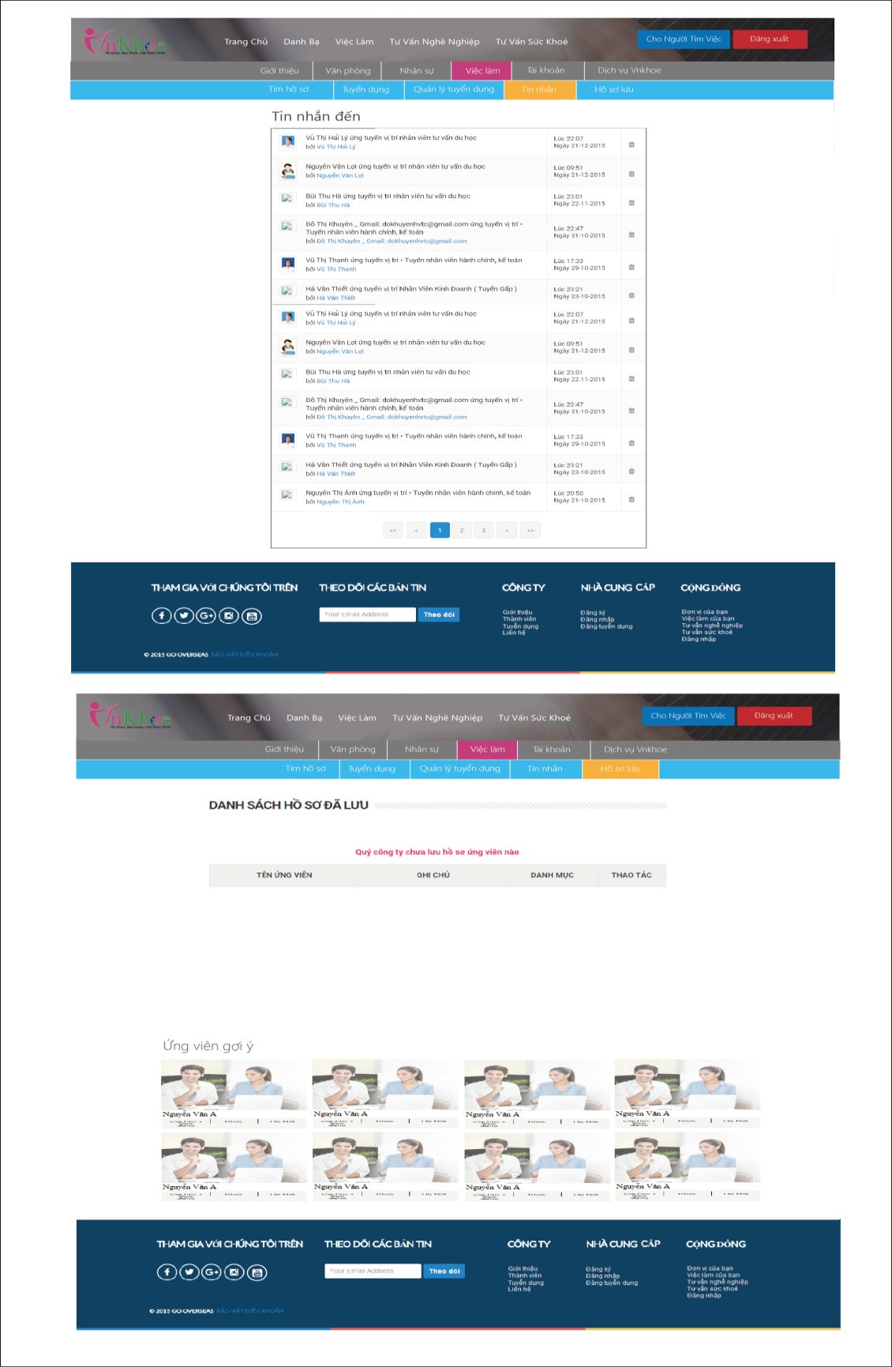

Hồ sơ ứng viên s ẽ hiển thị ra như bên dưới

- Thong tin cá nhân của ứng viên, mục điện thoại, email, sẽ ẩn, chỉ hiển thị với từng gói dịch vụ khác nhau

